INSTRUKCJA WYDAWNICZA

Elementy konieczne do zamieszczenia na pierwszej stronie artykułu:

IMIĘ I NAZWISKO
Afiliacja (proszę podać jednostkę naukową lub miejsce pracy, adresy e-mail do wszystkich autorów oraz (zalecane) numer ORCID)

Tytuł w języku polskim
Tytuł w języku angielskim

Streszczenie
Tekst streszczenia w języku polskim (maksymalnie 500 znaków ze spacjami)
Słowa kluczowe: (w języku polskim, minimum trzy)

Abstract
Tekst streszczenia w języku angielskim (maksymalnie 500 znaków ze spacjami)
Keywords: (w języku angielskim, minimum trzy)

Treść artykułu:
Tekst artykułu w języku polskim ze streszczeniami i słowami kluczowymi w językach polskim i angielskim.

Tekst powinien zawierać minimum 15 tys. znaków ze spacjami, ale nie przekraczać objętości 40 tys. znaków ze spacjami. Tekst powinien być podzielony na części, a hierarchia śródtytułów powinna być wyraźnie oddzielona, np. (nazwy rozdziałów są przykładowe):
- Wstęp
- Rozdział 1
  - Podrozdział 1 (itd.)
- Podsumowanie

W tekście publikacji nie stosuje się dzielenia wyrazów oraz numeracji stron. Nie należy również stosować specjalnego formatowania ani tabulatorów.

Powołania i bibliografia:
Odwołania bibliograficzne w tekście prosimy układać zgodnie z systemem APA. Tzw. przypisy dolne służą wyłącznie do rozwinięcia tekstu głównego, podania informacji pobocznych (nie do cytowania). Prosimy jednak o ich możliwe ograniczenie.

1) Odsyłacze w tekście

Odsyłacze do prac jednego autora
Proszę podawać nazwisko autora (bez imion i bez inicjałów imion) oraz rok publikacji. Jeśli nazwisko i rok nie pojawiają się w tekście, należy zapisać je w nawiasach okrągłych oddzielając przecinkiem.
Przykład – nazwisko autora wymienione w tekście: Kowalski (2014) sugeruje, że...
Przykład – nazwisko autora niewymienione bezpośrednio w teście: Podobne zjawisko zauważono w USA (Kowalski, 2014).

Jeśli w jednym akapicie występuje kilkakrotne odwołanie do pracy tego samego autora poprzez przywołanie jego nazwiska w tekście poza nawiasem, to rok publikacji umieszczany jest w nawiasie tylko po pierwszym wystąpieniu nazwiska.

Przykład – kilkakrotne przywoływanie pracy tego samego autora w jednym akapicie: Kowalski (2000) udowodnił, że.... Kowalski sugerował także...

Jeśli w jednym miejscu autor odwołuje się do kilku utworów, rozdziela powołania średnikiem.
Przykład – Podobne zjawisko zauważono w USA (Kowalski, 2014; Banet, 2020; Malinowska, 1998).

Odsyłacze do prac wielu autorów
Jeśli praca ma dwóch autorów, za każdym razem należy podawać oba nazwiska w odsyłaczu bibliograficznym w tekście.

Przykład – Jak sugerują Kowalski i Miętoń (2010)..., Badania sugerują, iż ... (Kowalski i Miętoń, 2010).

Jeśli praca ma pięciu lub więcej autorów, należy podać nazwisko tylko pierwszego autora, dodając skrót et al. oraz rok (za każdym razem zarówno dla pierwszego, jak i następnych odsyłaczy)

Przykład – NIE: Jak sugerują Nowak, Kowalski, Lewandowska, Maciejewska, Iwonowicz, Piekarczyk i Wiśniewski (2012) ...
TAK: Jak sugerują Nowak et al. (2012)…

2) Zapis bibliografii:

Książka
Nazwisko, inicjał imienia. (rok). Tytuł. Miejsce wydania: Wydawnictwo.
Milewski, A. (2020). Architektura. Kraków: Wydawnictwo ABC.

Książka napisana pod redakcją
Nazwisko, inicjał imienia. (Ed./Eds.). (rok). Tytuł. Miejsce wydania:
Wydawnictwo X.
Urbański, A. (Ed./Eds.). (2018). Architektura i urbanistyka. Warszawa: Wydawnictwo XYZ.

Rozdział
Nazwisko, inicjał imienia. (rok). Tytuł artykułu. In: inicjał imienia. Nazwisko (Ed./Eds.), Tytuł publikacji zbiorowej (pp.). Miejsce wydania: Wydawnictwo.
Wiśniewski, A. (1999). Wnętrza pałacu w Wilanowie. In: Z. Modest (Ed./Eds.), Architektura barokowa w Polsce (pp. 123–149). Warszawa: Wydawnictwo Architekt.

Artykuł w czasopiśmie
Nazwisko, inicjał imienia. (rok). Tytuł artykułu. Tytuł czasopisma, nr rocznika(nr zeszytu), s–s.
Polan, A. (2021). Architektura w czasie pandemii Covid-19. Murator, 2(10), 15–28.
Czasopismo Techniczne: Czasopismo Techniczne, 104(10/5-A) [rocznik(zeszyt/nr)]

Tekst pobrany z Internetu
Nazwisko, inicjał imienia/ Instytucja wydająca. (rok). Tytuł dokumentu. Retrieved from adres strony internetowej (date of access: dd/mm/rrrr).
Różdżka, J. (2017). Sztuka witrażu. Retrieved from http://www.akademiasztuki.pl/sztuka-witrazu (date of access: 15/04/2021).

Hasło słownikowe:
śródmieście. (n.d.). Encyklopedia PWN: źródło wiarygodnej i rzetelnej wiedzy. Retrieved from https://encyklopedia.pwn.pl/haslo/srodmiescie;3984326.html (date of access: 04.06.2023).

Powołania na Google Maps, Earth, OpenStreet itp. (więcej informacji w drugiej cześci pliku):

- Pod zdjęciem:
Il. 3. Widok na przykładową zabudowę… (Google Maps, Airbus, CNES / Airbus, Maxar Technologies, 2023)

- Źródło w bibliografii:
Google Maps, Airbus, CNES / Airbus, Maxar Technologies. (2023). [ew. Tytuł]. Pobrane z: https://www.google.pl/maps/@40.3672447,-3.6381743,1729m/data=!3m1!1e3?hl=pl (dostęp: 01.04.2023).

Prosimy o nietłumaczenie polskich tytułów publikacji w bibliografii na język angielski (i odwrotnie) – chyba żeby były to wydania po angielsku lub dwujęzyczne. W bibliografii stosujemy zapis oryginalny.

Ilustracje:
Prosimy zaznaczać w tekście, gdzie powinny pojawić się ilustracje (w formie odsyłaczy w nawiasie).

Przykład – Tego typu rozwiązanie widać np. w krakowskich kamienicach (il./fig. 1).

Prosimy o dodanie materiału ilustracyjnego do tekstu i opatrzenie go podpisami:

Przykład – Il./Fig. 1. Tekst podpisu w języku polskim. Autor zdjęcia/ilustracji/źródło ilustracji

Dodatkowo prosimy o przesłanie plików osobno, w rozdzielczości 300 dpi w formacie JPG, TIFF. Pliki graficzne, które zostaną przesłane jako ilustracje do tekstu, powinny być ponumerowane zgodnie z podpisami zamieszczonymi w spisie. W innym przypadku redakcja nie odpowiada za poprawne umieszczenie podpisów pod załączonymi ilustracjami.

UWAGA: REDAKCJA PRZYJMUJE WYŁĄCZNIE TEKSTY W PROGRAMIE WORD

Na dokumenty i linki należy powołać się w przypisach dolnych.

Więcej na temat cytowania map Google pod linkiem:
https://about.google/brand-resource-center/products-and-services/geo-guidelines/

Wersja skrócona:

- Wymagane przypisanie
Przy każdym wykorzystaniu treści z serwisów Google Maps, Google Earth i Street View należy podać źródło pochodzenia, firmę Google, a w stosownych przypadkach także naszych dostawców danych.

Nie akceptujemy żadnego wykorzystania treści bez odpowiedniego przypisania, w żadnych okolicznościach, i wymagamy przypisania, gdy treść jest wyświetlana. Prośby o wyjątki nie będą rozpatrywane ani nie będą uwzględniane.

- Gdzie znajdę informację o autorstwie?
Atrybucję można znaleźć w wierszach wyświetlanych na dole treści w naszych produktach mapowych wraz z informacjami o prawach autorskich, takimi jak „Map data ©2019 Google”. Należy pamiętać, że dokładny tekst atrybucji zmienia się w zależności od geografii i typu treści.
Wykorzystując w swojej pracy treści pochodzące z Google Maps, Google Earth lub Street View, stosuj się do poniższych wytycznych, aby mieć pewność, że prawidłowo podajesz informacje o Google i wszystkich odpowiednich zewnętrznych dostawcach danych.
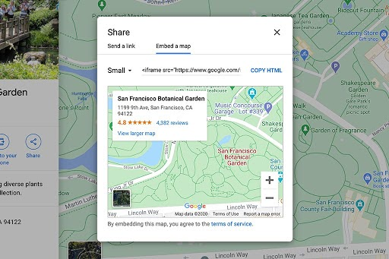
- Użyj dostarczonych narzędzi
Informacje o atrybucji pojawią się automatycznie w przypadku niektórych typów obrazów podczas korzystania z narzędzi dostarczonych przez Google, takich jak osadzenia internetowe , interfejsy API lub eksporty z Google Earth Pro lub Earth Studio . Prosimy o korzystanie z tych metod, gdy tylko jest to możliwe.

- Nie modyfikuj atrybucji
Nie usuwaj, nie zasłaniaj ani nie przycinaj informacji o atrybucji. Należy pamiętać, że logo Google nie mogą być używane w tekście (na przykład „Te mapy z [logo Google]”).
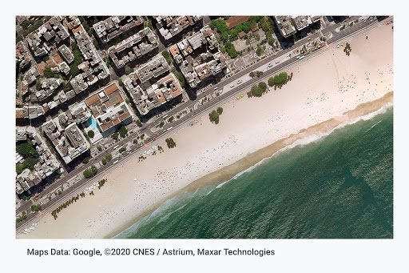
- Utrzymuj atrybucję blisko
Jeśli używasz zrzutów ekranu naszych obrazów poza bezpośrednimi osadzeniami, dołącz standardowe przypisanie, tak jak pojawia się na obrazie. W razie potrzeby możesz dostosować styl i umiejscowienie tekstu przypisania, o ile tekst znajduje się w bliskiej odległości od treści i jest czytelny dla przeciętnego widza lub czytelnika.

- Nie oddzielaj atrybucji
Nie możesz przenosić informacji o autorstwie z innej części treści, np. na koniec książki, w napisach końcowych filmu lub programu albo w stopce swojej witryny.
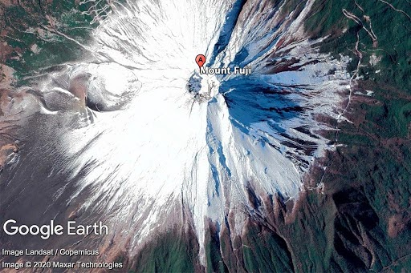

- Uwzględnij zewnętrznych dostawców danych
Niektóre dane i obrazy w naszych produktach mapowych pochodzą od dostawców innych niż Google. Jeśli używasz takich obrazów, tekst Twojej atrybucji musi zawierać nazwę „Google” i odpowiednich dostawców danych, takich jak „Map data: Google, Maxar Technologies”.

- Nie przypisuj nam całej zasługi
Gdy w materiale graficznym wymienieni są zewnętrzni dostawcy danych, samo podanie nazwy „Google” lub logo Google nie jest właściwym przypisaniem źródła.

